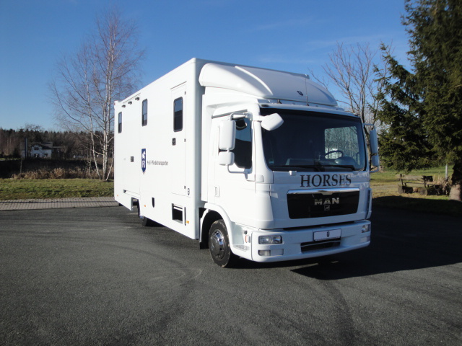
Коневоз для перевозки V-75 для перевозки 4 лошадей.
На базе автомобиля МАН 8-220, переоборудование НОВЫЙ.

Шасси: Автомобиль коневоз MAN TGL 8-220, мощность 220 л.с., ЕВРО 5 зелёная плакета, первое допущение 2012, пробег 93.500, 3 места в кабине водителя, клима, задняя ось на воздушных подушках, блокировка деференциала, эл.-зеркала, фаркоп-шар 3.5 тонн, 12 вольт,камера наблюдения, камера заднего хода, спойлер на крыше, колпаки на колёсах, подсоединение для оплаты дорог, док-ты на спец транспорт для перевозки лошадей, тех осмотр.
Переобрудование: фургон коневоз на раме горячей оцинковки, пол усилен, стенки фургона усилены, задний спойлер с дополнительными фонарями, цельный резиновый коврик, освещение.Нижнее сполирование-алюминиевые листы.
Отсек для лошадей:Легкий боковой погрузочный трап коневоза с боковыми ограждениями, усилительная рама из нержавеющей стали, привязнае цепи, крепление для перегородок. 3 перегородки с нержавеющими штангами, низ перегородок-фартук.
5 боковых окон-форточек с решётками, 2 люка на крыше. Стенки усилены и покрыты резиновым ковриком, все швы и углы проклеяны специальным водостойким клей-силиконом. Стенка между отсеком для лошадей и отсеком для седел, дверь.
Освещение для перевозки лошадей в ночное время. Освещение для ухода за лошадями.
Отсек для седел: коневоз имеет боковую дверь, окно-форточка, электрическая ступень, освещение, пол покрыт линолиумом, люк на крыше, крепления для седел и уздечек, немного места для сопровождающего материала.

Цвет: Белый, надпись „Horses“
Цена : 74950,- +19% НДС = 89190,50 € НДС ВОЗВРАЩАЕТСЯ НА ГРАНИЦЕ

Комплектация автомобилей изготавливаются или в серийном варианте или по желанию заказчика. Возможна доработка по комплектации.

Если у вас появился интерес купить новый или подержанный коневоз можете написать запрос.
СМОТРИ ФОТО НИЖЕ
